

**QUALIDADE DE SOFTWARE**

Nome completo

Daniel Prado Barros

Análise de Qualidade

Cidade Martinópolis

Ano 2024

# RESUMO

Criado com matérias recicláveis ajudando o meio ambiente , o controle Xbox series s/x, apresenta aos jogadores imersão e durabilidade.

Analógicos suaves e sua parte traseira aderente reforçam as características de um produto durável e resistente.

# SUMÁRIO

1. RESUMO 2

2. SUMÁRIO 3

3. INTRODUÇÃO 4

4. O PROJETO 5

4.1 Detalhes do produto ou serviço 5

4.2 Tabela de Análise 5

4.3 Relatório 6

4.4 Evidências 7

4.5 Onde encontrar 8

5. CONCLUSÃO 8

6. REFERÊNCIAS BIBLIOGRÁFICAS 8

# INTRODUÇÃO

O controle possui compartimento para baterias recarregáveis , porém de difícil acesso ao mercado e com o preço não muito barato. A durabilidade dos analógicos direcionais não é prolongada , dependendo muito de acordo com a conservação do produto.

Com variáveis do seu design esperamos uma entrega de qualidade aos clientes.

# O PROJETO

O seu desempenho pelo valor de mercado é bom . Nada extraordinário .

De difícil acesso no mercado, as baterias recarregáveis não tem uma durabilidade desejada, forçando os players a usar cabos de alimentação de energia e até pilhas .

As borrachas internas dos botões não são eternas ,e são caras para manutenção.

## Detalhes do produto ou serviço

|  |  |
| --- | --- |
| **Nome do produto ou serviço:** | **Controle Xbox series S/X** |
| **Fabricante:** | **Microsoft** |
| **Tempo de uso:** | Depende do bom uso do usuário. |
| **Outros detalhes relevantes sobre o produto:** | **Existem variáveis no mercado.** |

## Tabela de Análise

|  |  |  |
| --- | --- | --- |
| **Característica** | **Adaptável à mão do jogador.** | **Referência da evidência**  **---** |
| **Usabilidade:** | Encaixe perfeito a mão , com direcionáveis leves e duradouros. | Ex. Imagem 5: descrição da imagem |
| **Matéria prima:** | Feito com material reciclável. |  |
| **Performance:** | Fácil manuseio , com bordas traseiras macias e aderente à mão.  Com vibração referente à imagem jogada. |  |
| **Design:** | Design robusto porém leve. Com detalhes “futuristas”. |  |
| **[acrescente mais um a sua escolha]** |  |  |

## Relatório

O produto relatado é livre para todos, para que possam ter uma experiência de diversão.

## Evidências

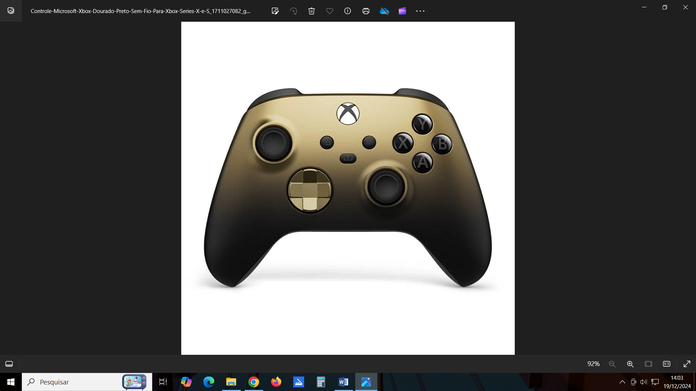

## Onde encontrar

Pode encontrar no Mercado livre pelo site : <https://www.mercadolivre.com.br/joystick-microsoft-xbox-nova-geraco-carbon-black-cor-preto/p/MLB16268160?pdp_filters=item_id%3AMLB3574638593&from=gshop&matt_tool=86203044&matt_word=&matt_source=google&matt_campaign_id=14303413802&matt_ad_group_id=137671955270&matt_match_type=&matt_network=g&matt_device=c&matt_creative=584295662828&matt_keyword=&matt_ad_position=&matt_ad_type=pla&matt_merchant_id=735128188&matt_product_id=MLB16268160-product&matt_product_partition_id=2269459722943&matt_target_id=aud-1966857867496:pla-2269459722943&cq_src=google_ads&cq_cmp=14303413802&cq_net=g&cq_plt=gp&cq_med=pla&gad_source=1&gclid=CjwKCAiApY-7BhBjEiwAQMrrERg4ZoAECMVlsZOEHh81HiNsMjgRzVAY2qQuAlUyn79d-0QQL0G9rhoCkqAQAvD_BwE>

Lojas físicas de Videogame e Supermercados/shopping da sua cidade é possível encontrar.

# CONCLUSÃO

Aprendi que mesmo sendo um produto bem vendido no mercado, deve ter melhorias no material usado, sabendo que pessoa agressivas e não comportadas podem exigir uma durabilidade a mais do produto.

# REFERÊNCIAS BIBLIOGRÁFICAS

Seguir regras ABNT